IMI TA Thermischer Stellantrieb EMO T

IMI Hydronic Engineering Deutschland

Eigenschaften

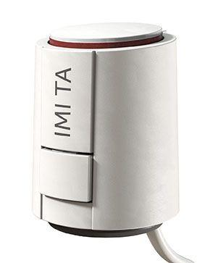

Ausführung

Mit Wachs gefüllt

Farbton

weiß

Funktion

Spannungslos geöffnet (NO), Spannungslos geschlossen (NC)

Breite (mm)

4,00 - 57,00

Höhe (mm)

46,00 - 65,50

Länge (mm)

65,50

Anschluss an Ventil

M30 x 1,5

Netzspannung

230 V AC, 24 V AC, 24 V AC/DC

Schutzart (IP)

IP54

Durchmesser (mm)

50,00 - 57,00

Hublänge (m)

0,00 - 0,01

Kabellänge (m)

0,80 - 5,00

Laufzeit (Sek)

120,00 - 240,00

Nennleistung (VA)

-1,00 - 3,00

Hublänge (mm)

4,7

Umgebungstemperatur

-5 °C, -5 - 50°C, 0 °C, 0 - 60°C

Farbe

RAL 9016